**Write Up Hacker Class Foresty 1**

**User: Bunayyaibni**

**Soal 1**

Pada ctf pekan ini, saya hanya dapat menjawab 2 soal, yakni soal pertama *MISCELLANEOUS* dengan judul soal *Sanity Check*

Saya telah berhasil menyelesaikan soal ini sebelum *hint* diberikan. Awalnya saya curiga ini merupakan kriptografi tertentu, namun setelah saya coba perhatikan ulang ternyata ini hanya lah sebuah hexadecimal. Lalu saya terjemahkan hexadecimal tersebut dan didapatkan flag berikut

**ForestyHC{welcome_to_hacker_class_foresty_596e77}**

**Soal 2**

Lalu pada soal kedua, saya menyelesaikan soal *web exploitation* dengan judul *Fortune Cookies*

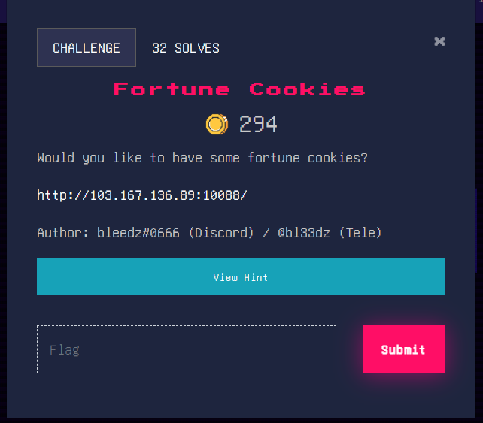

Ketika saya buka halaman web dari ip tersebut justru saya malah bingung dengan apa yang ada di sana

Ketika saya klik tombol “Get your fortune!” saya hanya mendapat pesan seperti diatas, makin bingung wkwk. Tapi karena ini berkaitan dengan cookies, saya paham bahwa disini ada permainan cookies browser. Saya lakukan inspect element untuk melihat cookies nya

Terdapat cookies dengan nama “flag”. Lalu saya coba ubah value nya ke angka 1 dan refresh

Dan flag nya pun muncul

**ForestyHC{here_is_your_fortun3_cookie_4a0a47}**